Field Info Agent
现场信息收集智能体

技术方案与业务场景设计书（完整版）

版本：V1.0
日期：2026年3月

一、 整体业务架构
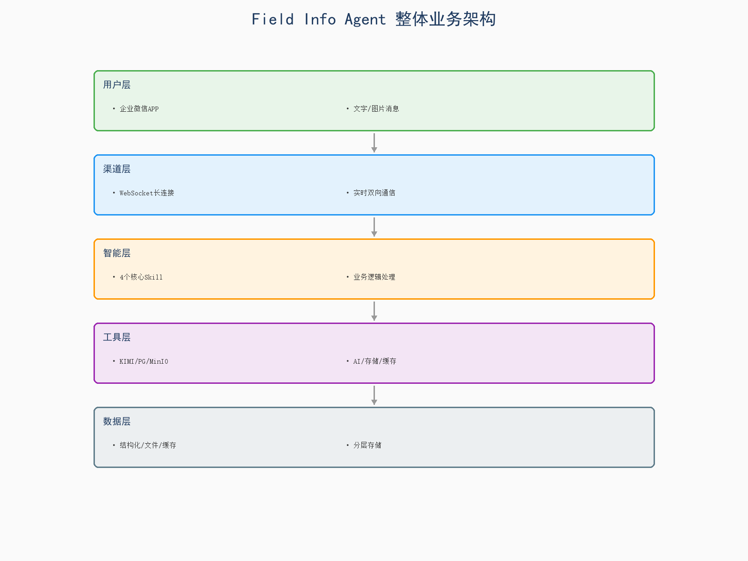
图1-1 Field Info Agent整体业务架构

Field Info Agent采用分层架构设计，分为用户交互层、渠道接入层、智能处理层、工具执行层和数据存储层五个层次。系统基于OpenClaw智能体框架构建，充分利用企业微信长连接、KIMI大模型多模态能力、PostgreSQL关系型数据库和MinIO对象存储，形成完整的技术体系。

二、 Session状态流转
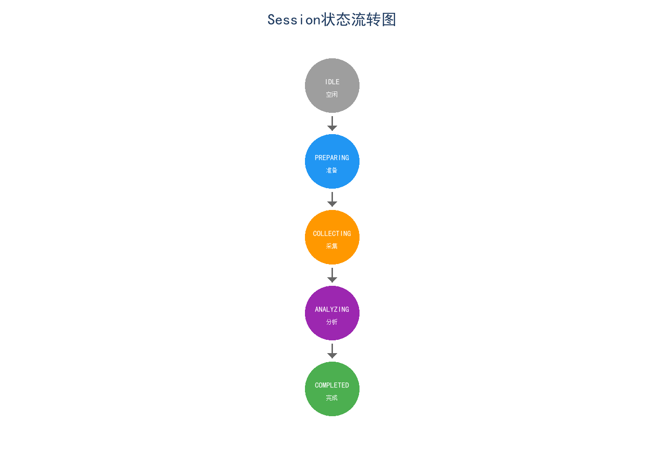
图2-1 Session状态流转图

系统采用状态机模式管理会话生命周期。从IDLE空闲状态开始，用户启动驻点后进入PREPARING准备状态，确认开始后进入COLLECTING采集状态。采集完成后进入ANALYZING分析状态进行AI批量分析，最终进入COMPLETED完成状态并生成文档。

三、 核心业务时序
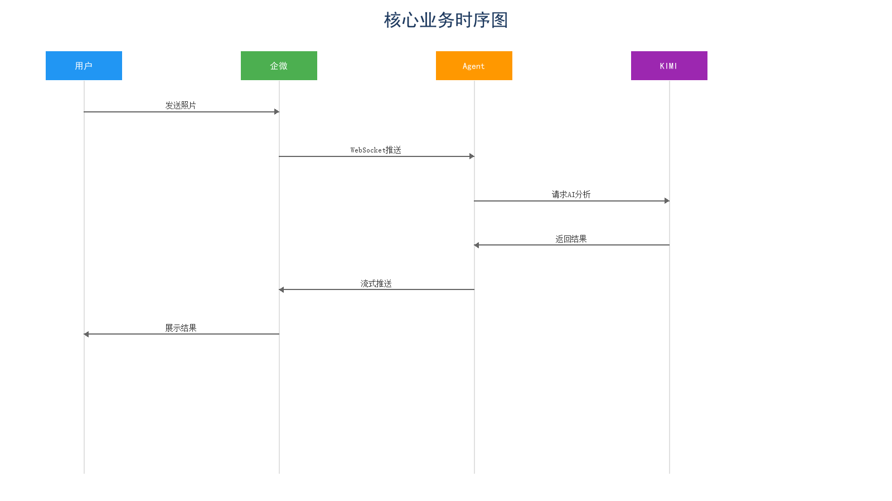
图3-1 核心业务时序图 - 照片分析流程

照片分析流程展示了用户、企业微信、Agent和KIMI之间的完整交互。用户发送照片后，通过WebSocket长连接实时推送到Agent，Agent调用KIMI多模态API进行分析，然后通过流式消息将结果返回给用户。整个过程采用长连接模式，无需异步队列，响应更及时。

